出國報告（出國類別：其他）

出席國際警察首長協會第119屆年會

服務機關：內政部警政署航空警察局
出國人職稱：副局長柯昌良、科長林志駿
派赴國家：美國
出國期間：100年9月28日至10月4日
報告日期：101年12月25日
目次
摘要 1
壹、目的 2
貳、過程 3
一、年會各項活動概況 3
二、開幕式(Opening Ceremony) 3
三、第一次會員大會及制服日(First General Assembly/ Uniform Day) 4
四、第二次會員大會 (Second General Assembly) 7
五、研討會及專題演講 （Educational Tracks） 7
六、執法教育及科技展覽(Law Enforcement Education and Technology Exposition) 11
參、心得及建議事項 14
一、深化我國與各國警察之互動關係 14
二、參加各項會議獲得執法新知 14
三、尋找符合我國警察實務需求之警用裝備器材 14
肆、附錄 16

出席國際警察首長協會第119屆年會

摘要

IACP 年會是美國首先開創之警察首長交流平台，自從年會國際化後，我國即開始積極參與，除了展現我國在國際共同打擊犯罪之努力，並期盼在此基礎上，增進邦誼及國際司法互助。
隨著全球化進展、社會文化進步，人民權利意識抬頭，警察必須與時俱進，砥礪求新。有鑒於此，本局代表前往美國參加本屆年會，會中汲取許多美國及世界各國執法實務界與學界之各種精闢論點與新知，從現代化警政理論到各種高科技產品的運用，皆能夠作為我國警政參考與進步的重要依據。

壹、目的
國際警察首長協會（International Association of Chiefs of Police, IACP）創立於1893年，目前擁有個人會員人數逾2萬人，遍及全球100餘國，且多為世界各國之警察或執法機關首長或主管，為現代國際警察體系中歷史最悠久，組織規模最龐大之非政府國際警察組織；其宗旨在於「協助世界各國警察維持高度警政倫理、廉潔、警民互動及執勤專業」、「強化警察新進人員的訓練考核及專業素養」、「強化世界警察首長及組織間的資訊交流與互進」、「提升警察行政管理及警察執勤中的技巧與操作」及「提升專業警政服務」，並致力研究相關警政問題之解決方案，以及透過每年年會、各區域（亞太、歐洲及中南美洲）年會研討會、專題演講與最新科技應用展覽，提供各國執法機關人員交流平台。

IACP建構一個各國執法機關首長面對面溝通交流之平台，重點置於領導管理、警察執法技能、犯罪趨勢分析、犯罪預防及偵查等領域；科技裝備展覽則提供與會者瞭解尖端科技應用於執法裝備、器材與導入執法工作的最新發展方向，包含通訊、運輸工具（直昇機、汽車）、武器與運用技巧、防護設備等。討論議題含括青少年犯罪及偵訊技巧、警察使用強制力議題、警察機關面對預算縮減的挑戰、執法人員論壇、防制恐怖主義、資訊雲端化及警政執法、刑事司法資訊分享等眾多面向，研究成果對最新犯罪型態解析與因應策略均提出極有價值意見。

為了充分利用IACP所提供豐富之資源，本局受邀參加本次IACP年會，設定之主要目標如下：
(一)與各國警察首長交流互動，建立友誼，分享執法經驗，並尋求發展國際警察合作之機會。
(二)參觀執法裝備展覽，瞭解當前科技發展及應用於執法工作之趨勢，提供本局未來規劃提升勤務作為或採購器材、裝備之參考。
(三)參與各項研討會，蒐集相關資料，與世界警政發展接軌。
(四)本局多年來積極參與IACP年會，並與IACP之領導階層互動關係良好，藉此出席機會，持續維繫與IACP領導階層之情誼。

貳、過程

一、年會各項活動概況
本屆年會的會議時間自2012 年9 月29 日（星期六）始至10 月3 日（星期
三）止，為期5 日，開會地點為美國加州聖地牙哥國際會議中心（San Diego
Convention Center），據年會秘書單位統計，本屆年會計有來自65個國家，1萬4千313名執法機關首長及相關人員與會，辦理研討會209場、教育訓練12項，參展廠商計783家。本次年會活動可概略分為四個主軸，茲簡述如下：
(一)與會務相關之各項會議：例如開幕式、會員大會、各委會員及分組會議。
(二)各種執法專業研討會及專題演講
209場研討會(含專題演講)之研討內容涵蓋範圍包括：警政領導與管理、警察人力資源管理、警察專業訓練、青少年犯罪與偵訊技巧、汽車竊盜、電腦犯罪、執法人員論壇、防制恐怖主義、對抗組織犯罪、刑事司法資訊分享、打擊人口販運、運輸安全、監視錄影設備應用、網路犯罪偵查、入出國管制及邊境巡邏、犯罪現場處理與刑事鑑識新知、犯罪預防、犯罪偵查、警察人員工作壓力與自殺，以及各國執法機關所關注之重要議題等。
(三)執法裝備科技及教育展
此項執法裝備器材展則邀請來自全球之廠商（參展之公司主要來自北美之美國與加拿大），提供最新穎的執法裝備及器材，以及執法機關維持勤務運作所需各項物資用品參展，展覽項目小到臂章胸針，大到直昇機、船艇、各式勤務車輛、武器、通訊設備、訓練用品、電腦軟硬體設備等一應俱全，在展示執法裝備及器材同時，廠商並介紹說明應用最新科技於產品之情形，提供與會者執法新知。
(四)執法機關首長聯誼活動
依例IACP規劃之聯誼活動包括歡迎酒會、5K執法人員火炬跑（特殊奥運路跑）、高爾夫球友誼賽、會長晚宴、主辦警局晚宴及國際會員接待會，會員可藉此場合與其他警政首長交誼並交流執法經驗，亦供執法人員參與慈善活動，維護執法機關參與公益、關懷社會弱勢之形象。

二、開幕式(Opening Ceremony)
(一) 會議情形
開幕式於9月29日下午3時30分至4時30分期間舉行，大會由會長Walter A. McNeil主持，於聖地牙哥市警察局儀隊護旗進場後，司儀宣佈年會開始，接著演奏美國國歌。
會長 McNeil 致詞歡迎美國國內及各國執法機關首長及會員遠道而來出席本屆年會，大會準備200 多項的課程供與會人員參加，其中有來自各地最頂尖的講師及警察主管，於課程中分享目前各項重要公共安全的議題，除此之外，大會並提供了規模盛大的裝備展覽，有來自世界各國逾780餘家廠商展出的應用最新科技之警用執法裝備及器材。會長並表示渠至誠希望與會人員利用這趟旅程，交流彼此的觀念，建立合作的關係，並利用經驗所得，解決或改善各機關所面臨之執法困境。會長並感謝主辦警局聖地牙哥市警察局局長William Lansdowne 以及該局所有同仁的付出及努力，才讓大會及許多活動，得以順利舉行。會長除向歷任會長及其眷屬致意外，並藉此機會請警察牧師帶領全體悼念，以記念這一年來全美各地殉職之執法人員，並提醒各執法機關注重員警執勤安全，場面極為莊嚴肅穆。
會後內政部警政署蔡副署長俊章率本局柯副局長至主席台上，趨前向會長、執行長等領導階層人員致意，並於會場與各國執法機關長握手寒暄、交換名片。
(二) 出席貴賓
除了IACP會長、副會長等領導階層出席外，開幕式並邀請到美國國土安全部（Department of Homeland Security, DHS）部長Janet Napolitano、聖地牙哥市市長Jerry Sanders、聖地牙哥市警察局局長William Lansdown等貴賓列席。
(三) 美國國土安全部部長Janet Napolitano致詞摘要
1、美國社會現在面臨的暴力威脅
現今美國執法機關不只要防制海外各種危害進入美國本土，更要面對美國社會上充斥著暴力激進主義（violent extremism）之威脅，海外之危害被國界阻隔於外，尚有時空距離不致直接影響美國國內，但國土安全部近年發現許多案例，恐怖分子試圖將美國國內民眾洗腦，這種由國外逐漸轉變為國內的威脅，使美國必須革新原本的預警、調查及處置恐怖活動的作法。現在愈來愈多的警察機關有能力能夠及早發現恐怖攻擊活動的徵兆，這些都象徵著過去幾年來不斷的努力精進，以及過去3年間，國土安全部和IACP之間為了對抗恐怖攻擊及暴力激進主義活動所付出的成果。
2、國土安全部做為執法人員後盾
國土安全部將持續與國會溝通協調，在立法上努力通過相關法案，來保障執法人員及救護人員的工作權益，因為這些人員是國家安全及復甦的力量，失去他們就等於將大眾生命安全棄之不顧。

三、第一次會員大會及制服日(First General Assembly/ Uniform Day)
(一) 會議情形
大會由會長McNeil 主持，大會邀請與會來賓穿著制服，以凸顯會議及IACP的國際多元化，並藉此機會讓來自各國的讓會員聯絡情誼，尋求合作的可行性。本次大會邀請到國際刑警組織（Interpol）會長邱文輝（Khoo Boon Hui）、美國聯邦調查局（Federal Bureau of Investigatio）副局長Sean Joyce及美國司法部（United States Department of Justice）部長Eric Holder到場演講。
(二) 國際刑警組織會長邱文輝先生演講摘要
邱會長提到34年來IACP一直是執法人員互相交流的平台，這個平台不僅讓執法人員可以就技術層面相互學習，並可觀摩其他傑出的執法人員，並從中獲得許多創新的思維。
有鑑於此，會長享1997年擔任新加坡警察總監任內，推動社區警政的經驗。新加坡的社區警政，是學習日本警察從1980年代開始發展的「交番」（即派出所制度）；這個制度有以下幾點特色：1.員警穿梭於街道，隨時接受民眾詢問或提供資訊、2.家戶訪查、3.步巡或自行車巡邏、4.定期舉辦社區聚會、5.有別於以往警察被動待命的角色改為主動預警式的為民服務。另外，該項制度的重點在於：1.強調社區成員參與的重要、2.不需回應119緊急電話、3.於接獲民眾的建議或情報後，將資訊交由專業人員彙整分析。社區警政主要是希望藉著警民合作及互信基礎來更有效地預防及控制犯罪；這不僅是象徵著執法機關將調查與預防犯罪的眼睛延伸至社區內，更是藉著社區內成員的力量降低犯罪率。將社區警政的內涵應用於新加坡的警察機構後，至少三分之一的重大犯罪由警民合作破獲；警民合作不僅提高了犯罪鑑識及DNA資料庫的應用比率，並使新加坡警方的破案率提高了50%，去（2011）年，新加坡的犯罪案件僅有600多件，是近30年來最低；其中，有16件殺人案件，截至目前為止僅剩１件尚未破案；竊盜案件降至400件以下，而87%的搶劫案均已破案。
邱會長特別以新加坡警方破獲一起新加坡境內的恐怖攻擊案為例，說明社區警政的成效。2001年12月，新加坡警方偵破一起由回教祈禱團（Jemaah Islamiyah）策畫的恐怖攻擊；策劃攻擊的恐怖分子已準備17噸的炸藥，預計製成7枚炸藥攻擊新加坡境內之美國、英國、以色列等國大使館。這個攻擊除了造成新加坡人民的恐慌外，亦會對多種族融合且人口稠密的新加坡社會造成鉅大衝擊。新加坡警方總共逮補了15名嫌犯，嫌犯並供稱：這起恐怖攻擊是由位於新加坡境內成員勘查襲擊目標並進行事前準備，待時機成熟時，將全面發動攻擊。新加坡警方之所以能機先破獲這起策劃中的恐怖攻擊，乃是因為他們接獲穆斯林社區內的民眾報案稱：「社區內有人涉入蓋達組織的活動中，並常往返巴基斯坦從事宗教活動。」
其後，會長又提到，國際刑警組織於新加坡建立了「全球創新綜合大樓」。現今網路犯罪技術與比率的提升，為了因應此類高科技的犯罪，執法人員必須比犯罪者更為進步，「全球創新綜合大樓」便是為了因應這樣的需求成立。這棟大樓不僅是執法技術交流的平台、執法人員與決策者之溝通管道並可以召開會議的方式提供世界各國執法機構分享執法心得，有完善的設施及創新的技術作為後盾，相信執法機關必能打造無犯罪的環境予人民。最後，會長並祝福大家能夠在這場會議中獲得新知，返國後造福廣大群眾。
(三) 美國聯邦調查局副局長Sean Joyce演講摘要
全世界的執法人員都有相同的任務即是保護民眾安全，但只有各國執法人員攜手合作、分享情資才能圓滿達成此項任務。FBI早己和各領域的執法界夥伴緊密合作，他願在此週的會議期間，藉由討論阻礙彼此合作的原因、確認解決這些障礙的方法、集思廣益如何促進在各項合作，以在各方關注的議題上能獲得更多成果。他認為要有效提升各執法機關間的合作，有賴落實「運用科技、強化訓練、保障員警安全」三方面的工作。
(四) 美國司法部部長Eric Holder演講摘要
1、感謝各執法機關之付出及合作
首先感謝全美各執法機關之付出和努力，以及世界各國執法機關之合作與協助，才有今日美國安定的治安環境。雖然目前美國面臨空前財政預算挑戰，以及各種嚴重的威脅，但由於在座的執法機關首長，我們仍然找到取得對抗犯罪和暴力的優勢、保護基層員警的安全、有效運用高科技裝備、不斷加強各層級機關、各轄區間，甚至與各國之間的合作的方法。
在全美執法機關的努力下，美國目前的犯罪率是歷史上的低點。也由於IACP藉由推廣犯罪偵查及訴追犯罪之教育訓練課程，不斷推動政府機關各個層級、各個面向共同致力於維護公共安全，讓執法機關首長、決策者、民間團體一起來重視現今最複雜、棘手之公共安全議題，並且儘速回應處理。
2、保障員警工作機會及執勤安全
過去三年，司法部持續推動「社區導向警政」（Community Oriented Policing Services, COPS）人員進用計畫，累計補助各州15億美元，創造或保障地方執法機關7千名員警工作機會。另外司法部重要的補助計畫如Byrne-JAG，自2009年起直接補助地方之執法機關之預算短絀數，補助購買所需科技及裝備，讓員警能安全執法。
看到去年在IACP年會上悼念全美一年來殉職員警有120人，令人非難過，但由於加強各種措施，今年與去年同期比較，員警殉職數已降低30%。司法部已積極推動以跡證為基礎的最新策略和方案，以及情資分享電腦系統，幫助員警分析及辨識各種不同類型之威脅。藉由與IACP等組織之合作，共同研究及發布威脅之資訊。2年前曾在IACP會中宣布司法部的「VALOR」方案，可以提供員警受訓及各種協助，以預防及對抗各種執勤中所遭受之暴力攻擊。至目前為止，全美計有6千名執法界專家在41個VALOR訓練班期中，教授員警執勤安全課程，並已分發8千份員警執勤安全錦囊（Officer Safety Toolkits），提供最新資訊，教導員警如何面對執勤時所遇包括伏襲在內的各種威脅。今年司法部執行「防彈背心夥伴計畫」（BJA’s Bulletproof Vest Partnership Program），累計補助4千2百個執法機關2千8百萬美元，購買9萬6千件防彈衣。在過去8個月來，計有25名員警因著該項經費購買之防彈衣而保住性命。
除了上揭努力，司法部還與IACP合作研究如何保障員警安全，IACP最近甫成立員警安全健康中心（Center for Officer Safety and Wellness）、降低員警受傷方案（Reducing Officer Injuries Project）、防範員警遭受暴力攻擊研究案（Prevention of Violence Against the Police），在在都顯示司法部對員警安全之重視，且要讓員警知道如何保護自己。
3、強化員警執勤殉職、傷殘之照護方案
30幾年前美國即通過「執法人員照護法案」（Public Safety Officers’ Benefits Act），雖然各界都認為這照護案運作良好，但部長誓言要確保這方案能名符其實，照顧遺眷、傷殘員警，讓這方案即時、有效率地回應員警需求，並且透明化運作。

四、第二次會員大會 (Second General Assembly)
(一) 會議情形
本次大會邀請到法國警政署署長Claude Baland（Director of French National Police）、紐約市警察局局長Raymond Kelly（Commissioner of New York City Police）美國司法部緝毒署署長Michelle Leonhart（Administrator of Drug Enforcement Administration）到場演講，接著由IACP各部門主管依序報告基本政策（Keynote Polices Address），以及針對決議事項及財務要況進行簡報。另外，並針對2013 年第120 屆年會之籌備事宜進行確認：預定於2013 年10 月19 日至23 日，假美國賓夕法尼亞州費城市（Pennsylvania, Philadelphia）舉行第120 屆年會，由費城警局負責規劃。
(二) 演講摘要
法國警政署Baland署長致詞時表示，謹代表法國警察向聖地牙哥警察局為本次年會所付出之辛勞，以及對IACP提供各國警政首長交流平台表達感謝之意，認為對各國合作打擊犯罪極有助益，願彼此友誼長存。
紐約市警察局Kelly局長表示，IACP集合眾人之智慧，對偵查及預防犯罪，以及各項執法工作，提供最好之教育訓練及解決方案，在面對美國財政預算問題時，警政首長亦需克服種種困難，提供市民最佳安全保障，始能不負使命。
美國司法部緝毒署Leonhart署長則向與會人員說明該署於本年之重要措施及重要成果，並藉大會之場合向國際會員說明反毒工作無國界之分，各國必須攜手合作始能克竟其功。

五、研討會及專題演講 （Educational Tracks）
(一)概要
研討會及專題演講部分有各項的執法議題可供選擇，本次年會總計安排分組研討會及專題演講119場，其研討內容涵蓋範圍包括：青少年犯罪及偵訊技巧、汽車竊盜議題、電腦犯罪、執法人員論壇、防制恐怖主義、對抗組織犯罪、刑事司法資訊分享等眾多面向，研究成果對最新犯罪型態解析與因應策略均極有價值。
(二)研討會內容重點摘要
1、預防仇恨犯罪（Preventing the Next Hate Crime）
主講者為美國聖地牙哥檢察署檢察官Oscar Garcia 先生。所謂的仇恨犯罪係指對個人、財產或社會，產生全體或部分偏見，並針對個人或團體的族群、宗教、人種、國籍、性別、年齡、殘障或性別等加以侵害。
Garcia 先生主張仇恨犯罪應該稱為「偏見犯罪（Crime of Bias）」才更為貼切，因為在偵查是類案件時，最重要是對犯罪者心中的偏見作舉證，檢察官必須查明犯罪者內心確實受到某些動機的影響而衍生出偏見。
Garcia 並指出，在預防仇恨犯罪的努力上，不僅需透過查緝與起訴等司法手段，更必須建立被害人導向的警政思維，因為只有互相原諒與暸解，才能降低仇恨犯罪的發生。
此外，Garcia先生並提出以下幾點建議：
(1)強制警察人員修習仇恨犯罪課程
警察人員必須修習這類課程，學習何謂仇恨犯罪、該如何偵察是類案件並協助整個社群；為此他們必須洞悉這類犯罪的嚴重性，及為何需要一部專法來懲治這類案件。
(2)建立全國性仇恨犯罪警察訓練機構
全國性的訓練機構可將仇恨犯罪預防及教育拓展到全國各地，Garcia 先生以美國1960 年代的3K 黨（Ku Klux Klan）為例，指出不應將仇恨犯罪視為區域性犯罪，而是要以全國之力來共同對抗。
(3)提升不同文化之間的理解
政府應從教育面著手，鼓勵不同族群勇於表達自己，並學習對方的文化與立場，他舉基督教與伊斯蘭教對立的觀點，來說明養成社會中社群相互體諒的風氣並建立不同族群之間的互動的重要性。
(4)執法單位應該堅定反對仇恨犯罪的決心
仇恨犯罪衍生於隔閡及未相互瞭解，警察等執法人員應該抱持堅定且強硬的立場，除了可以降低犯罪者的頑強態度，另一方面亦可為被害人建立生存的信心與依靠。
2、必要警用西語訓練（Essential Spanish Training for Law Enforcement）
美國警用西語公司（Spanish On Patrol）的執行長Kendal Knetemann，針對美國社會許多拉丁語系移民衍生之執法困境，發表了一篇名為「緊急狀況不待翻譯」的研究報告。
Knetemann 指出，美國社會中有許多來自中南美洲或是墨西哥來的非法或合法移民，這些人所使用的語言大都為西班牙語並經常涉入治安案件。由於語言隔閡，導致員警在處理是類案件時，因為陌生或缺乏暸解，造成許多誤會與無謂的傷亡，因此，若能建立員警使用西語的能力，除可降低彼此間防備與對立，並提升員警執勤的安全與效率。
因此，Knetemann 認為應該要加強訓練員警對於這類工作上常接觸的外語的基本能力，他提出幾項員警強化西語訓練的優點：
(1)可幫助員警執勤時正確且精準地宣導重要警政資訊予西語人口知悉，達成
警民互動與理解，降低犯罪率的發生。
(2)藉由了解語言能力，察覺出被害人、嫌疑人及目擊證人角色，預防意外案件發生。
(3)建立警察與西語系社群間之信任，強化犯罪事件通報的可能性。
(4)幫助員警執勤時，確實掌握嫌疑人發出的威脅性詞彙，提升員警安全並化解現場敵意。
(5)如員警能使用西語，將可以大幅降低對翻譯人員的需求，並縮減通譯費用支出。
3、FBI N-DEx 資訊共享系統執行成效探討（the Executive View of FBI’s N-DEx Information Sharing System）
本研究探討主要係屬於小組會議，是由IACP 專案主持人Brandon Gardner與IACP 的N-DEx 議題專員David Gavin 共同召集具有是類案件經驗與有志之士共同討論與分享，由於屬於小組討論性質，相關討論內容如下：
(1)N-DEx 為國家檔案庫互享機制（National Data Exchange）的縮寫，可將國內所有的刑事司法案件紀錄，分享給所有經認證的執法機關，目前由美國聯邦調查局刑事司法資訊處理小組（FBI’s Criminal Justice Information Service）負責管理。
(2)N-DEx 紀錄全美的刑案資料，包含每類刑案的件數與報案資訊（incident and case reports）、拘捕報告（arrest reports）、數位派遣電腦紀錄（computer-aided dispatch calls）、交通罰單（traffic citation）、傳聞證據（narratives）、相片（photos）、補充事項（supplements）、逮捕與入監紀錄（booking and incarceration data）及假釋與緩刑資訊（parole/probation information）等。
(3)N-Dex 可以將開放式或機密文件自動歸納並處理，並偵查人、車輛、財物、地點與犯罪型態的關聯性，並將看似毫無關連的案件的共同點聯結。
(4)N-Dex 的運作模式為：將所有檔案透過國家資訊分享模組（National Information Exchange Model）和邏輯體分享規格（Logical Entity Exchange Specification）等標準轉化為電子刑案紀錄分享資訊。
(5)FBI 提供給執法單位申請做為教育訓練之用，包含電腦操作模式訓練，以及實際訓練課程。
4、罹患失智症失蹤人口議題探討（Missing Persons With Alzheimer’s Disease or Psychological Disorder）
由於臺灣人口漸趨高齡化，且協尋失蹤人口對警察服務工作亦屬重要項目之一，故選擇參加本項研討會。
本項議題之內容主要係IACP 研究小組之成果，由於目前全美超過500 萬人患有阿茲罕默症和阿茲罕默症併發的失智症，為了向社會大眾和美國政府提出警示，故提出這篇研究報告，並以IACP Training Key的名義在年會中發表。
報告指出，美國大多民眾認為，阿茲罕默症只是老年人的疾病，但目前研究發現有越來越多的發病期是在35 歲左右的青壯年人口，導致患病人數有攀升現象。而阿茲罕默症不再只限於醫學名詞，而是會成為警察等執法單位需要關注的隱憂，因為通常患有阿茲罕默症的病人，都會伴隨大量記憶力與思考能力之喪失，導致無法辨識出熟悉路標，甚至家人。臨床上稱為「毫無邏輯，及心理與生理的迷失」。
近來美國警察接獲越來越多的報案，要求幫忙協尋患有失智症的失蹤人口，根據研究指出，警察在調查這類案件第一時間的作法，是決定未來能否順利找尋這些人的關鍵。報告表示，重點在警察人員面對這類案件的態度，決定失蹤人的生死，警察不應以一般失蹤人口的方式來辦理，包含筆錄製作、調查與協尋，舉例來說警察必須詳細記載失蹤地點的實際環境，並快速運用所有警察資源來協尋。
報告指出，患有阿茲罕默症的病人通常會「遊蕩」，但他們的遊蕩與一般失蹤人口所謂的遊蕩（Wandering）是不同，因為通常阿茲罕默症的病患內心具有一定的想法及目的，無論是想像的結果或是與真實相符，而遊蕩這個現象確是因為記不起重要的地標和熟悉的環境造成；另根據研究，70%以上病患會因某種原因，離開他們的醫院；而患有阿茲罕默症的病人，通常伴隨神經和感官失調（neurological and sensory impairments），因此他們在「遊蕩」時，往往能比一般的失蹤人口走的更遠，甚至躲在充滿荊棘的樹叢，或是完全不需要休息或上廁所。因此報告指出，警方必須針對這類失蹤人口的特性及運動方式，思考判斷協尋的方向。
根據該研究指出，警察可能遇到患有阿茲罕默症等失智症失蹤人口有3 類：
（1）時好時壞、尚未通報的失蹤人口，通常直接被警方遇到，但這些人在和警察談話時卻顯得相當正常，不過警察還是可以從其行為舉止察覺其失蹤的跡象。
（2）尚未通報失蹤人口但卻已經失蹤的病患。
（3）通報失蹤人口並已經確定失蹤的病患而判定阿茲罕默症病患為失蹤人口之跡象有：衣著不完整或穿衣服無法自理、具有不尋常的社交舉止（social behavior）、無法正常走在行人穿越道或人行道上、毫無方向感與目標、走在路中間或路邊、無法和人近距離互動。
阿茲罕默症失蹤人口可能讓警察在協尋上造成的難題有：
（1）病患不具有一貫模式，協尋時應該注意將邏輯思考重新洗牌，跳脫以往失蹤人口辦案模式。
（2）病患通常會將自己封閉在自然環境中，例如湖邊、池塘、樹叢裡、森林裡，且一旦封閉自己就不太會移動，造成搜救的困難。
（3）病患不會針對任何人的呼喚做出回應或求救，他們壓根不知道自己被搜救。
（4）根據病患的邏輯，他們會盡全力遠離搜救者或警察，因為他們的心理意識認為自己正在做一件禁止的事，認為自己在做壞事。
對此，本研究建議警方在協尋阿茲罕默症失蹤人口時要注意：
（1）將近75%的患者失蹤時都是步行。
（2）無論發現時是生是死，超過50%的失縱患者都是要遠離安養中心。
（3）大部分離開的時間都是白天，另大約30%-35%是在晚上趁看護睡著離開。
（4）通常被尋獲且存活的失蹤人口，被發現時都是出走約1 至5 英哩。
（5）通常尋獲已死亡的失蹤人口，死因是因為躲了太久，他們躲藏的地方通常是菜園、森林、池塘、曠野或是壕溝內。
（6）通常出走的病患，75%都會在直徑10 英哩的範圍內被尋獲。
（7）大部分造成病患死亡的原因是暴露於外或溺死。
（8）男性比較容易遊蕩或失蹤，特別是開車。
（9）如果是開車離開或搭車，大約只有40%會在居住的縣或郡被找到。
（10）死亡病患中大約30%是在6 小時以內尋獲，30%是在1 個月以內才被尋獲。

六、執法教育及科技展覽(Law Enforcement Education and Technology Exposition)
(一) 參展概況
本屆警用裝備展空前隆重盛大，總展出面積高達5 萬7,200 百平方公尺（大約1 萬7,300 坪），參展廠商（包括美國政府機關與學校）共計783 家，以執法人員之勤務需求及考量，展示各項最新執法勤務相關應用科技與產品，規模之大，實為世界首屈一指之警用裝備器材展之一；展出裝備包含警用直升機、警用車輛、警用武器裝備、軟體、訓練器材、衛星設備等，並透過現場廠商專業介紹、實際操作、蒐集相關資訊及訪價，可以掌握世界最新警用裝備及偵防鑑識科技發展趨勢及新知。
(二) 參觀之重點項目
茲就本屆警用裝備器材展中，摘要數項較具創新性、實用性與策略性之產品，以供國內警察機關參考其設計思考與應用創意，或作為勤務規劃或日後採購類似產品之參據，說明如下：
1、Thermo Scientific
Thermo Scientific 是全球著名的應用科技大廠，該公司擁有自己的科學實驗室，具備尖端化學技術，生產產品大多屬於高科技的化學檢驗設備，其中包含許多可應用在消防與犯罪防制之設備。
該公司於會場展出該公司最新的「手提式毒品辨識系統（Handheld Narcotics
Identification System）」－TruNarc，不需使用大量毒品樣本，即可快速檢驗毒品的成分，提供在犯罪現場之執法人員，第一時間清楚得知「假設辨識結果」（presumptive identification），操作方便且重量輕，適合外勤員警隨身攜帶。
TruNarc 有能力辨識之管制藥品樣本包括：毒品（Narcotics）、興奮劑（Stimulants）、鎮定劑（Depressants）、迷幻藥（Hallucinogens）及止痛劑（Analgesics），此外，TruNarc 辨識之毒品種類，除了日常見的主流毒品外，還包含許多毒品先驅化學物質（Precursor）和新興毒品，例如浴鹽（bath salts）等，讓執法人員可以全面性地，在第一時間推斷查獲物品與毒品之間的關聯性，提升執勤及偵辦案件效率。
另TruNarc 使用亦相當簡易，只需要將裝過毒品的袋子或玻璃放置在TruNarc 左側的掃描感應器上，完全不需碰觸毒品（避免證物的汙染），儀器便會自動在螢幕上顯示包含毒品的種類與製作檢驗的時間，有助員警在蒐集證物的資訊完整，而且每充一次電便可維持10 小時的運作，另外也可以使用車充，最重要的是本設備還提供中文版本，是一項簡易輕便且具備高度效率的執法利器。
2、Mistral Security
Mistral Security 公司在美國專為軍警單位製造高科技維安設備的廠商，該公司是美國海軍陸戰隊長期倚賴的硬體設備供應商，本屆IACP 年會，該公司展出的設備最為多樣，也是最令與會來賓印象深刻，以下茲針對該公司展出的產品簡要介紹如下：
(1)防爆垃圾筒（Blast Resistant Trash Receptacles）
金屬製，具備高度防爆功能，透過該公司播放的實際爆炸實驗畫面顯示，如有恐怖分子於垃圾筒內放置爆裂物並引爆，垃圾筒的高密度鋼材可以將爆炸的衝擊力與火燄封鎖於筒內或向上噴衝，筒身不會爆裂炸開、產生碎片，可以確保週遭民眾的安全。目前類似的防爆垃圾筒被廣泛地運用在美國，以及世界各國的機場、政府機關以及重要場所周圍的街道。
近年來恐怖主義盛行，攻擊各國重要公共設施之威脅不斷，恐怖分子常以攻擊各國具象徵性且人潮眾多之建築，吸引國際注目及製造人群恐慌。
為防恐怖分子將炸彈投入公共場所之垃圾筒後引爆，並藉此造成大量傷亡，目前在國內已有臺灣鐵路管理局於臺鐵臺北車站購置「反恐垃圾筒」使用，所費不貲，其原理係筒身向外之面以透明壓克力製成，巡邏人員對旅客所丟之物一目瞭然，恐怖分子安放之裝置無所遁形，無法矇混做案，惟其無法防爆，避免爆炸所產生碎片造成傷害。
(2)毒品檢測試劑（Drug test Kit）
該公司在現場提供適用於員警巡邏或線上執勤使用的毒品試劑，這類試劑不必直接針對毒品樣本作檢測，只要嫌疑人的手或衣物曾經接觸過的毒品粉末、液體，透過試劑內裝提供的棉紙簡單的擦拭可疑接觸之處，並將試劑噴灑或滴灑在該棉紙上，數秒後立即便可以顏色反應來辨別嫌疑人是否曾接觸過上述違禁品，據說明人員表示，準確率高達99.7%（誤差係因部分藥品具有與毒品相似化學成分所致）。
本局安檢線上時有查獲毒品之績效，且多為國外大量輸入後經由第三方轉手賣出；偵辦此類案件均需掌握時效，把握黃金時間將接收該毒品之下游一網打盡；是以若能使用是類辨識系統，雖無法建立相關法庭證據力，但可加速員警辨識毒品之效率，並於第一時間反應，可增加本局查獲國內販毒集團之成效。
(3)眼珠即時監控球（Eyeball）
該公司於會場內亦展示自行研發的攻堅設備Eyeball，是一個類似人類眼球
狀的即時影像傳輸裝置，該設備具有高解析度的彩色鏡頭，裝置內含有旋轉馬達可以讓球體依據遠距遙控器的指令滾動、自動照明設備、以及擴音機，適於警方或軍方攻堅時使用，避免攻堅人員在無法掌握建築物內部的陌生環境及敵我不明之情況下，盲目進攻，造成人員傷亡。此外更可以透過Eyeball 內建擴音器向敵人心戰喊話，避免談判人員與敵人的直接接觸。
此外，該設備亦適用於救災與探勘，由於Eyeball 只有手掌般大小，加上自動照明及移動功能，可以深入各類狹窄的通道與封閉空間，即時將拍攝到的動態影像傳輸回中控螢幕。
(4)障礙物透視器（Xaver）
另該公司還自行研製了一具執法利器Xaver，是一具包含微能量超寬頻脈衝雷達（Micro-power Ultra-wideband Pulse base Radar），能夠穿透牆面並將內部的生物動態資訊即時傳輸回Xaver 上的螢幕，適用於警方執行拘提、搜索、攻堅與救災等方面。Xaver 的透視距離大約8 公尺，準確度為±0.5 公尺，可謂相當精密，而整台設備的重量不到1 公斤，攜帶方便。
(5)GIS地理資訊系統（Geographic Information System, GIS）
在美國，執法機關經常運用GIS於勤務運作、犯罪預防及案件偵辦上，例如進行預防犯罪及偵辦犯罪案件，GIS 系統可以地圖顯示治安熱點、假釋犯的所在位置、建構犯罪活動分析、提醒民眾有關治安顧慮人口的位置、即時監控高風險罪犯等；此系統可以將地圖數據等資訊透過雲端科技整合，搭配不同需求做運用。
就我國警察而言，偵查犯罪或勤務規劃、預防犯罪作為如能運用GIS 系統，可以針對犯罪發生地點及犯罪熱點等多種資訊進行管理。隨時查詢並進行基於各種目標進行分析，值得我國參考使用。

參、心得及建議事項

一、深化我國與各國警察之互動關係
IACP 年會是美國首先開創之警察首長交流平台，自從年會國際化後，我國即開始積極參與，除了展現我國在國際共同打擊犯罪之努力，並期盼在此基礎上，增進邦誼及國際司法互助。是以派員出席年會，除可與外國警察人員互動溝通，瞭解國外執法經驗、科技新知、立法動向、研究成果及最新犯罪型態等，有助於汲取相關執法觀念，提昇執法能力，並可藉此與先進國家執法水準接軌；且IACP會員人數眾多，其中大部分係美國國內各執法機關首長，是以參加年會可透過IACP領導階層及國際活動組之協助，拓展我國與相關執法機關與非政府組織合作，實為我國加強國際警察合作與交流之良好管道。

二、參加各項會議獲得執法新知
每年有來自全球各地執法機關1萬餘名會員出席IACP年會，共聚一堂，聯繫彼此感情，交換執法經驗與技術，IACP亦藉由邀請相關執法領域之專家、學者、執法機關首長以及研發警用裝備之廠商等，於研討會及專題演講中發表各項論文、最新訊息及產品等。除了針對執法機關面臨之實務問題加以分析研究，回饋予實務機關，並有效提昇IACP與聯邦及地方執法機關之連結互動，並藉此機會建立美國國內執法人員之共識，返回工作崗位後推動相關立法，使各執法機關之做法及步調更為協調，充份發揮執法機關互助合作之力量。
本局此次參加年會，在會議期間，不但汲取豐富的警政實務理論，且針對執法重要議題的討論與交換心得亦具有他山之石的參考效果。其中，Knetemann 先生針對美國社會現存的西語人口議題做出的研究總結提及執法人員強化西語訓練的必要性及優點似可作為我國之參考；現今我國有許多來自泰國、印尼、越南、菲律賓的外籍勞工及東南亞外籍配偶，在臺人數高達數十萬人，外籍人士涉案之比率也逐年增高，語言隔閡造成已使我國警察機關在執勤上面臨一大困境。是故若能參考Knetemann 之論理並強化我國員警實務外語的培訓，勢必將對治安維護與為民服務，創造更大與長遠的好處。

三、尋找符合我國警察實務需求之警用裝備器材
美國是高科技發展國家，其新型科技總是引領全球風潮，每年IACP 年會中之裝備展，提供許多最新警察應用科技，對於了解國外最新執法科技與新知有莫大幫助。年會期間舉辦之警用裝備器材展，由全球各大警用裝備廠商展出最新穎、先進之警用裝備，由於展覽規模大，展出項目專業及多樣性，使執法機關首長得以透過現場廠商專業介紹及實機操作，即時掌握世界最新警用裝備及偵防科技發展趨勢及新知。
本局此次參加會議，帶回許多最新的高科技警用裝備知識，均值得我國警察機關藉以作為精化執法設備並灌輸值得學習與效法之新知與技術，對於改進警方的執法品質相信能有相當大的助益。

肆、附錄

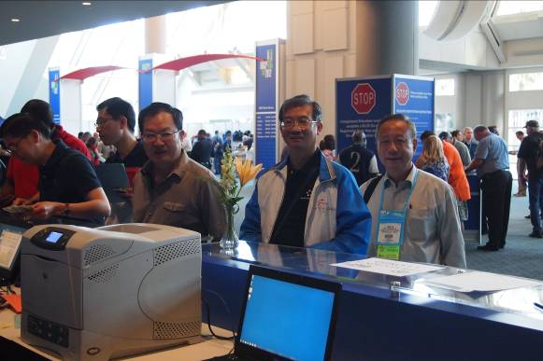

警政署蔡副署長率領我國參訪團於大會報到櫃檯前辦理註冊
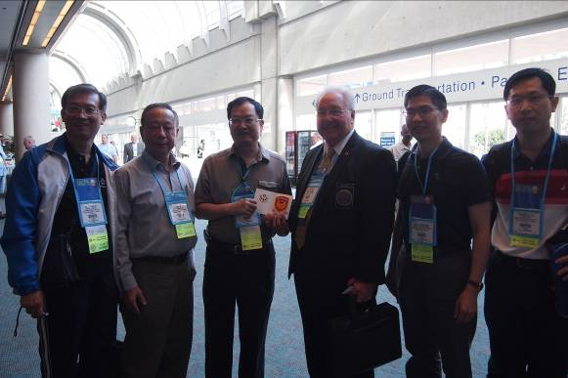
我國參訪團致贈IACP 副會長Carl Ｗolf 先生紀念品

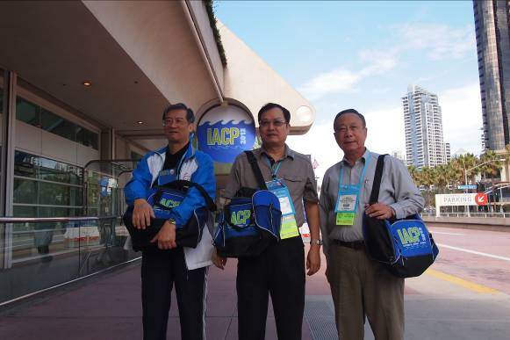
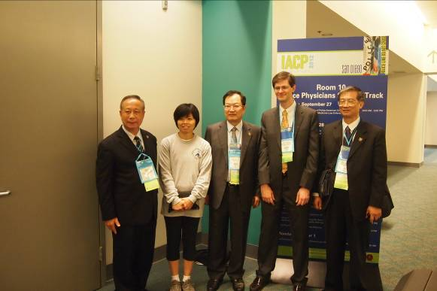
警政署蔡副署長、本局柯副局長及桃園縣政府警察局林副局長於會場外合影

警政署蔡副署長、本局柯副局長、桃園縣政府警察局林副局長與加拿大警察柔道協會臺籍教官Chin-I Hsiang 合影

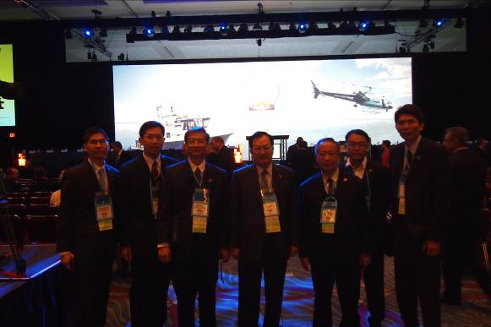
我國參訪團於開幕典禮會場前合影
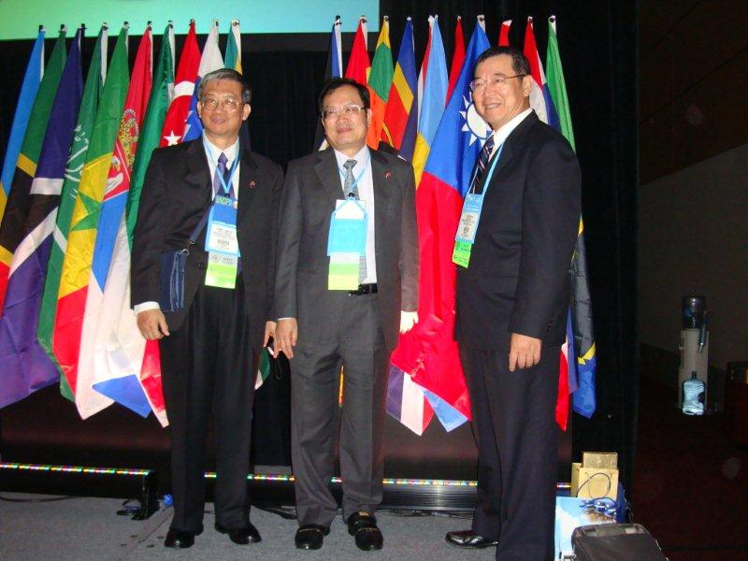
本局柯副局長與警政署蔡副署長及警大莊副校長於我國國旗前合影

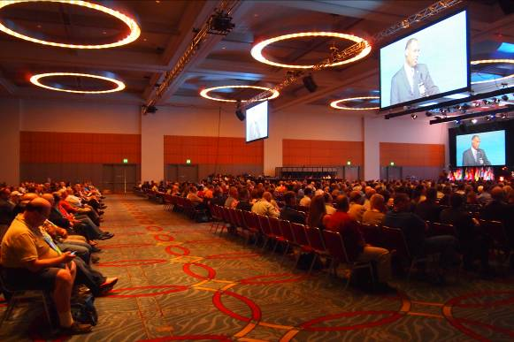
大會會長Walter McNeil 於開幕典禮致詞
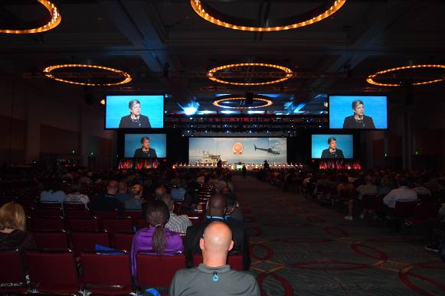
美國國土安全部部長Janet Napolitano 於開幕典禮致詞

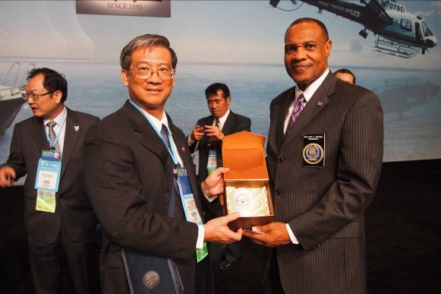
本局柯副局長致贈大會會長Walter McNeil紀念品

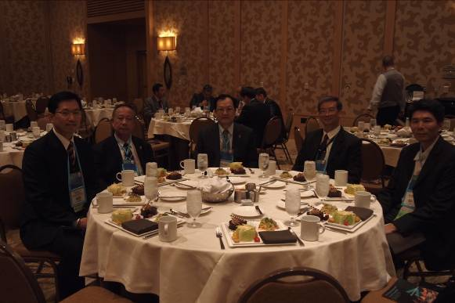
我國參訪團參加國際會員午餐會剪影

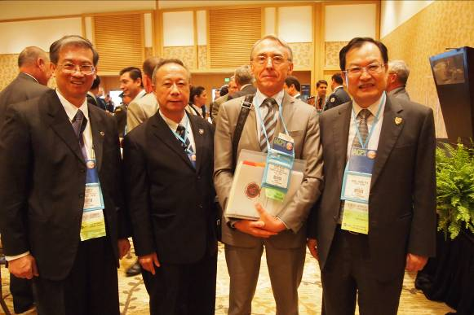
我國參訪團與法國警察總署署長Claude Baland 合影

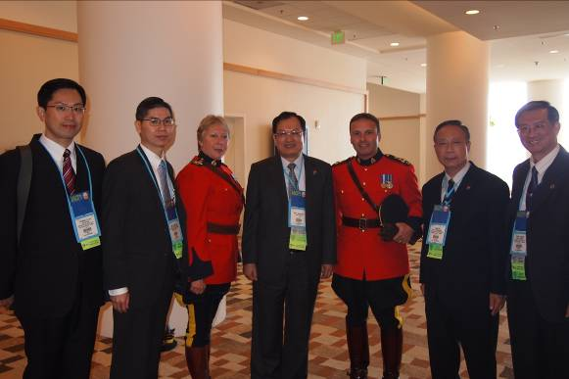
我國代表團與加拿大騎警代表合影

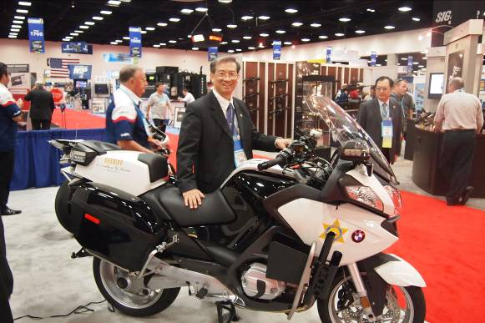
本局柯副局長參加警用裝備展剪影

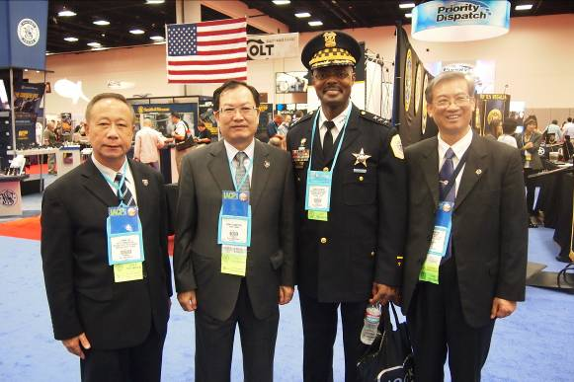
我國代表團於裝備展巧遇芝加哥警局第一督察長Alfonza Wisinger
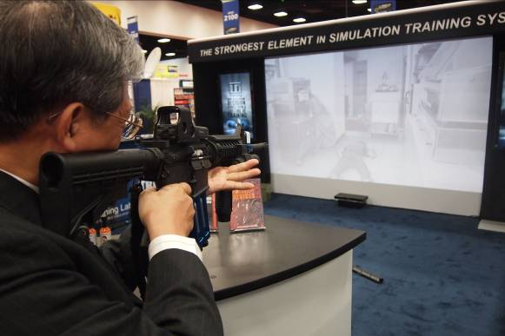
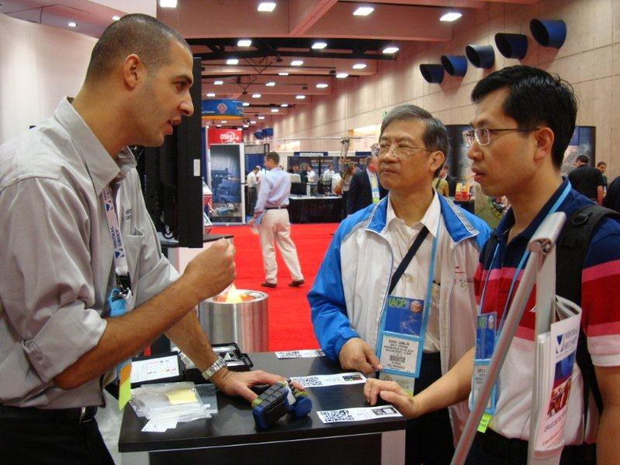
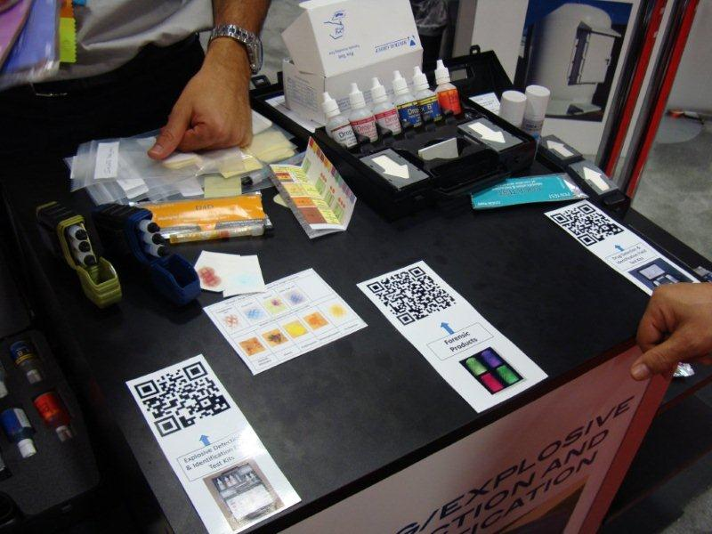
本局柯副局長操作情境模擬演練機
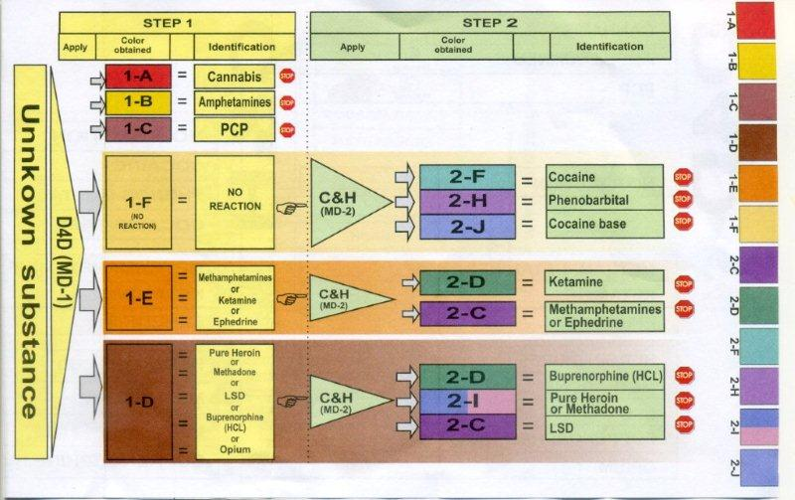
本局參訪人員於警用裝備展上向廠商詢問毒品試劑使用方式

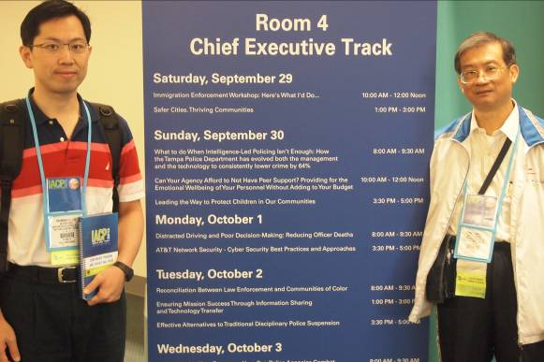
本局參訪人員參加年會研討會剪影
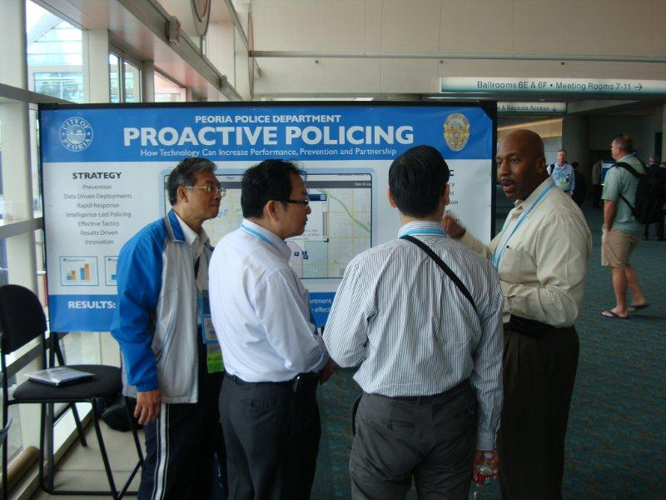
美國伊利諾州Peoria市警察局長親自向本國代表團說明主動式警政之概念

